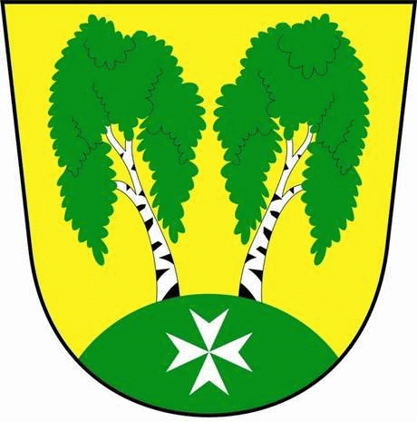
MČ Praha - Březiněves

U Parku 140/3, 182 00 Praha 8

Zápis ze zasedání Komise dopravy

Číslo: 1/2021
Datum: 13.9.2021

Zasedání bylo zahájeno v 18:00 hod. p. Korintem. Ukončeno v 19:00 hod.
Přítomní členové komise: p. Korint, ing. Čarská, p. Deutschmann,
Omluveni: ing. Kolbinger

1/ Kontrola posledního zápisu.
2/ Dopravní značení-změna Na Hlavní.
3/ Výměna zpomalovacích polštářů ul. Na Boleslavce-jiný typ
4/ Připravit podklady pro žádost o instalaci prvků ul. Na poli, ul. Skřivánčí-retardéry
5/ Vjezdy ulice K Březiněvsi, V Pěšinkách, Vzdálená stará – max. povolená rychlost 30 Km/hod, Vzdálená požádat o doplnění značení slepá ulice

Zdeněk Korint
zástupce starosty MČ Praha – Březiněves

